第Ⅰ卷（选择题 共40分）
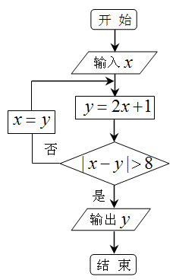
一、选择题共8小题，每小题5分，共40分. 在每小题列出的四个选项中，选出符合题目要求的一项.
1．已知集合，，那么（ ）
（A） （B） （C） （D）
2．执行如图所示的程序框图，若输入，则输出的
值为（ ）
（A） （B）
（C）（D）
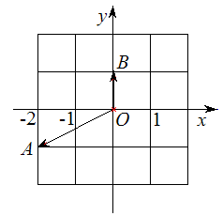
3．若，，，则下列结论正确的是（ ）
（A） （B） （C） （D）
4．如图，在复平面内，复数，对应的向量分别是
，，则复数对应的点位于（ ）
（A）第一象限 （B）第二象限 （C）第三象限 （D）第四象限
5．已知正六棱柱的底面边长和侧棱长均为，其三视图
中的俯视图如图所示，则其左视图的面积是（ ）
（A） （B） （C） （D）
6．若实数，满足条件 则的最大值为（ ）
（A） （B） （C） （D）
7．设等比数列的前项和为．则“”是“”的（ ）
（A）充分而不必要条件（B）必要而不充分条件（C）充要条件（D）既不充分又不必要条件
8．已知集合，其中，且
.则中所有元素之和是（ ）
（A） （B） （C） （D）
第Ⅱ卷（非选择题 共110分）
二、填空题共6小题，每小题5分，共30分.
9. 已知向量，.若，则实数_____.
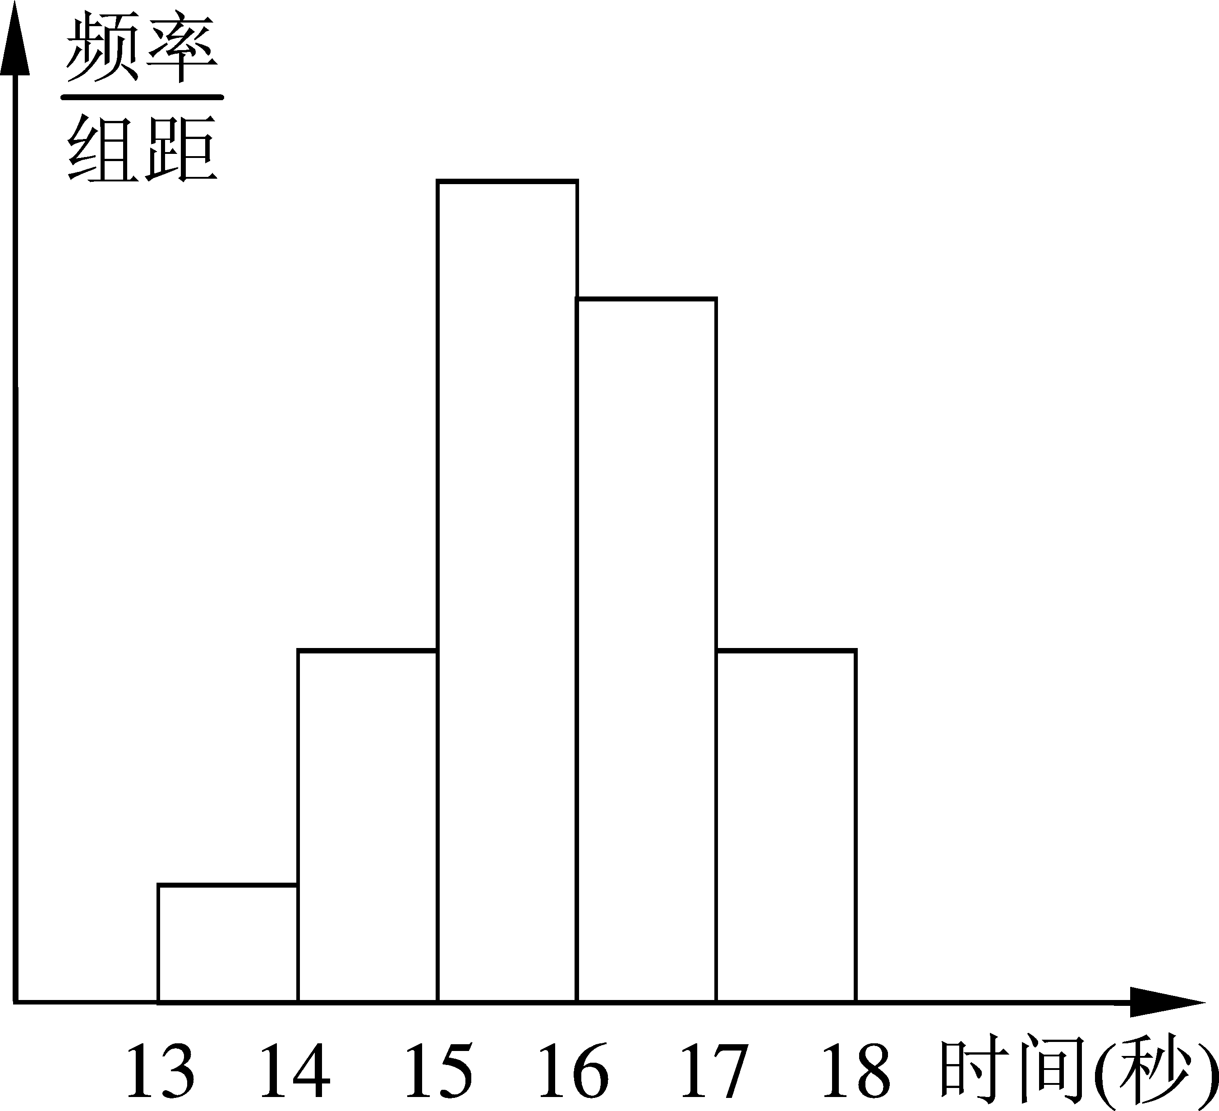
10. 某年级名学生在一次百米测试中，成绩全部介于秒
与秒之间．将测试结果分成$5$组：，，
，，，得到如图所示的频率分
布直方图．如果从左到右的个小矩形的面积之比为
，那么成绩在的学生人数是_____．
11. 函数的最小正周期为_____．
12. 圆的圆心到直线的距离是_____.
13. 已知函数 则的零点是_____；的值域是_____．
14. 如图，已知抛物线及两点和，其中.过，分别作
轴的垂线，交抛物线于，两点，直线与轴交于点，此时就称，
确定了.依此类推，可由，确定，.记，.
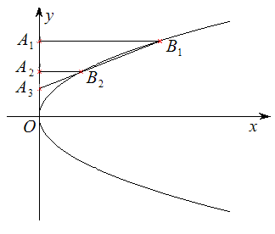
给出下列三个结论：
① 数列是递减数列；
② 对，；
③ 若，，则.
其中，所有正确结论的序号是_____．

三、解答题共6小题，共80分. 解答应写出文字说明，演算步骤或证明过程.
15.（本小题满分13分）
在△中，已知．
（Ⅰ）求角$A$；
（Ⅱ）若，△的面积是，求．
16.（本小题满分13分）
某校高一年级开设研究性学习课程，（）班和（）班报名参加的人数分别是和．现用分层抽样的方法，从中抽取若干名学生组成研究性学习小组，已知从（）班抽取了名同学．
（Ⅰ）求研究性学习小组的人数；
（Ⅱ）规划在研究性学习的中、后期各安排次交流活动，每次随机抽取小组中名同学发言．求次发言的学生恰好来自不同班级的概率
17．（本小题满分14分）
如图，矩形$\text{ABCD}$中，，$\text{BC}=4$．，分别在线段$\text{BC}$和$\text{AD}$上，∥，将矩形$\text{ABEF}$沿$\text{EF}$折起．记折起后的矩形为$\text{MNEF}$，且平面$\text{MNEF}⊥$平面．
（Ⅰ）求证：∥平面；
（Ⅱ）若，求证：$\text{ND}⊥\text{FC}$；
（Ⅲ）求四面体$\text{NFEC}$体积的最大值．
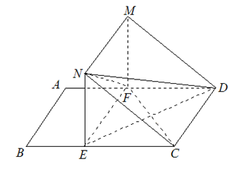

18.（本小题满分14分）
已知椭圆的离心率为，一个焦点为．
（Ⅰ）求椭圆的方程；
（Ⅱ）设直线交椭圆于，两点，若点，都在以点为圆心
的圆上，求的值．

19.（本小题满分13分）
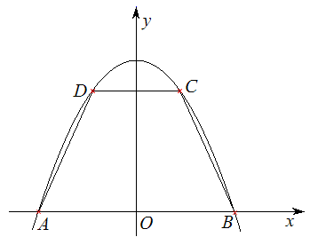
如图，抛物线与轴交于两点，点在抛物线上（点在第一象限），∥．记，梯形面积为．
（Ⅰ）求面积以为自变量的函数式；
（Ⅱ）若，其中为常数，且，求的最大值．

20.（本小题满分13分）
对于数列，定义“变换”：将数列变换成数列，其中，且.这种“变换”记作.继续对数列进行“变换”，得到数列，依此类推，当得到的数列各项均为时变换结束．
（Ⅰ）试问经过不断的“变换”能否结束？若能，请依次写出经过“变换”得到的各数列；若不能，说明理由；
（Ⅱ）设，．若，且的各项之和为．
（ⅰ）求，；
（ⅱ）若数列再经过次“变换”得到的数列各项之和最小，求的最小值，并
说明理由．

参考答案

一、选择题：本大题共8小题，每小题5分，共40分.

1. C； 2. D ； 3. D； 4. B； 5. A； 6. B； 7. C； 8. C .

二、填空题：本大题共6小题，每小题5分，共30分.
9. ； 10. ； 11. ；
12. ； 13. 和，； 14. ① ② ③.
注：13题第一问2分，第二问3分; 14题少选1个序号给2分.
三、解答题：本大题共6小题，共80分.若考生的解法与本解答不同，正确者可参照评分标准给分.
15.（本小题满分13分）
（Ⅰ）解：由，得． ………………3分
所以原式化为$2\text{sin}B\text{cos}A=\text{sin}B$． ………………4分
因为，所以 $\text{sin}B>0$， 所以 $\text{cos}A=\frac{1}{2}$． ………………6分
因为， 所以 ． ………………7分
（Ⅱ）解：由余弦定理，
得 ． ………………9分
因为 ，， 所以 ． ………………11分
因为 ， 所以 . ………………13分
16.（本小题满分13分）
（Ⅰ）解：设从（）班抽取的人数为，依题意得 $\frac{m}{\text{18}}=\frac{3}{\text{27}}$，所以，
研究性学习小组的人数为． ……………5分
（Ⅱ）设研究性学习小组中（）班的人为，（）班的人为．
次交流活动中，每次随机抽取名同学发言的基本事件为：
，$(a_{1},a_{2})$，$(a_{1},b_{1})$，$(a_{1},b_{2})$，$(a_{1},b_{3})$，
$(a_{2},a_{1})$，，$(a_{2},b_{1})$，$(a_{2},b_{2})$，$(a_{2},b_{3})$，
$(b_{1},a_{1})$，$(b_{1},a_{2})$，，$(b_{1},b_{2})$，$(b_{1},b_{3})$，
$(b_{2},a_{1})$，$(b_{2},a_{2})$，，，$(b_{2},b_{3})$，
$(b_{3},a_{1})$，$(b_{3},a_{2})$，，$(b_{3},b_{2})$，，共种． ………………9分
次发言的学生恰好来自不同班级的基本事件为：
$(a_{1},b_{1})$，$(a_{1},b_{2})$，$(a_{1},b_{3})$，$(a_{2},b_{1})$，$(a_{2},b_{2})$，$(a_{2},b_{3})$，$(b_{1},a_{1})$，$(b_{1},a_{2})$，$(b_{2},a_{1})$，
$(b_{2},a_{2})$，$(b_{3},a_{1})$，$(b_{3},a_{2})$，共种． ………………12分
所以次发言的学生恰好来自不同班级的概率为． ………………13分
17.（本小题满分14分）
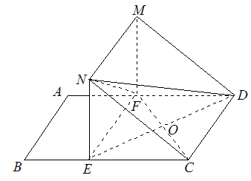
（Ⅰ）证明：因为四边形，都是矩形，
所以 ∥∥，．
所以 四边形是平行四边形，……………2分
所以 ∥， ………………3分
因为 平面，
所以 ∥平面． ………………4分
（Ⅱ）证明：连接$\text{ED}$，设．
因为平面$\text{MNEF}⊥$平面，且$\text{NE}⊥\text{EF}$，
所以 $\text{NE}⊥$平面， ………………5分
所以 ． ………………6分
又 ， 所以四边形为正方形，所以 ． ………………7分
所以 $\text{FC}⊥$平面$\text{NED}$， ………………8分
所以 $\text{ND}⊥\text{FC}$． ………………9分
（Ⅲ）解：设$\text{NE}=x$，则$\text{EC}=4−x$，其中．
由（Ⅰ）得$\text{NE}⊥$平面，
所以四面体$\text{NFEC}$的体积为． ………………11分
所以 ． ………………13分
当且仅当$x=4−x$，即$x=2$时，四面体$\text{NFEC}$的体积最大． ………………14分
18.（本小题满分14分）
（Ⅰ）解：设椭圆的半焦距为，则． ………………1分
由， 得 ， 从而． ………………4分
所以，椭圆的方程为$\frac{x^{2}}{\text{12}}+\frac{y^{2}}{4}=1$． ………………5分
（Ⅱ）解：设$A(x_{1},y_{1}),B(x_{2},y_{2})$．
将直线的方程代入椭圆的方程，
消去得 ． ………………7分
由，得，且． …………9分

设线段的中点为，则，． ……………10分由点，都在以点为圆心的圆上，得， ………………11分
即 ， 解得 ，符合题意． ………………13分
所以 ． ………………14分

19.（本小题满分13分）
（Ⅰ）解：依题意，点的横坐标为，点的纵坐标为． ………………1分
点的横坐标满足方程，解得，舍去． ……………2分
所以． ………4分
由点在第一象限，得．
所以关于的函数式为 ，． ………………5分
（Ⅱ）解：由 及，得． ………………6分
记，
则． ………………8分
令，得． ………………9分
① 若，即时，与的变化情况如下：
 | ↗ | 极大值 | ↘
所以，当时，取得最大值，且最大值为． ………………11分
② 若，即时，恒成立，
所以，的最大值为． ………………13分
综上，时，的最大值为；时，的最大值为
20.（本小题满分13分）
（Ⅰ）解：数列不能结束，各数列依次为；；；；；…．
以下重复出现，所以不会出现所有项均为的情形． ………………3分
（Ⅱ）解：（ⅰ）因为的各项之和为，且， 所以为的最大项，
所以最大，即，或． ………………5分
当时，可得
由，得，即，故．……………7分
当时，同理可得 ，． ………………8分
（ⅱ）方法一：由，则经过次“变换”得到的数列分别为：；；；；；．
由此可见，经过次“变换”后得到的数列也是形如“”的数列，与数列
“结构”完全相同，但最大项减少12．
因为，
所以，数列经过次“变换”后得到的数列为．
接下来经过“变换”后得到的数列分别为：；；；；；
；，……
从以上分析可知，以后重复出现，所以数列各项和不会更小．
所以经过次“变换”得到的数列各项和最小，的最小值为．
………………13分
方法二：若一个数列有三项，且最小项为，较大两项相差，则称此数列与数列 “结
构相同”．
若数列的三项为，则无论其顺序如何，经过“变换”得到的数列的
三项为(不考虑顺序) ．
所以与结构相同的数列经过“变换”得到的数列也与结构相同，除外其余各项
减少，各项和减少．
因此，数列经过次“变换”一定得到各项为 (不考虑顺序)
的数列．
通过列举，不难发现各项为的数列，无论顺序如何，经过“变换”得到的数列会
重复出现，各项和不再减少．
所以，至少通过次“变换”，得到的数列各项和最小，故的最小值为．
………………13分

演讲稿
尊敬的老师们，同学们下午好：
我是来自10级经济学（2）班的学习委，我叫张盼盼，很荣幸有这次机会和大家一起交流担任学习委员这一职务的经验。
转眼间大学生活已经过了一年多，在这一年多的时间里，我一直担任着学习委员这一职务。回望这一年多，自己走过的路，留下的或深或浅的足迹，不仅充满了欢愉，也充满了淡淡的苦涩。一年多的工作，让我学到了很多很多，下面将自己的工作经验和大家一起分享。
学习委员是班上的一个重要职位，在我当初当上它的时候，我就在想一定不要辜负老师及同学们我的信任和支持，一定要把工作做好。要认真负责，态度踏实，要有一定的组织，领导，执行能力，并且做事情要公平，公正，公开，积极落实学校学院的具体工作。作为一名合格的学习委员，要收集学生对老师的意见和老师的教学动态。在很多情况下，老师无法和那么多学生直接打交道，很多老师也无暇顾及那么多的学生，特别是大家刚进入大学，很多人一时还不适应老师的教学模式。学习委员是老师与学生之间沟通的一个桥梁，学习委员要及时地向老师提出同学们的建议和疑问，熟悉老师对学生的基本要求。再次，学习委员在学习上要做好模范带头作用，要有优异的成绩，当同学们向我提出问题时，基本上给同学一个正确的回复。
总之，在一学年的工作之中，我懂得如何落实各项工作，如何和班委有效地分工合作，如何和同学沟通交流并且提高大家的学习积极性。当然，我的工作还存在着很多不足之处。比日：有的时候得不到同学们的响应，同学们不积极主动支持我的工作；在收集同学们对自己工作意见方面做得不够，有些事情做错了，没有周围同学的提醒，自己也没有发觉等等。最严重的一次是，我没有把英语四六级报名的时间，地点通知到位，导致我们班有4名同学错过报名的时间。这次事使我懂得了做事要脚踏实地，不能马虎。
在这次的交流会中，我希望大家可以从中吸取一些好的经验，带动本班级的学习风气，同时也相信大家在大学毕业后找到好的工作。谢谢大家！

